Valsts un reģionālas nozīmes paaugstinātas bīstamības objekti, kuros ražo, lieto, apsaimnieko vai uzglabā bīstamās vielas

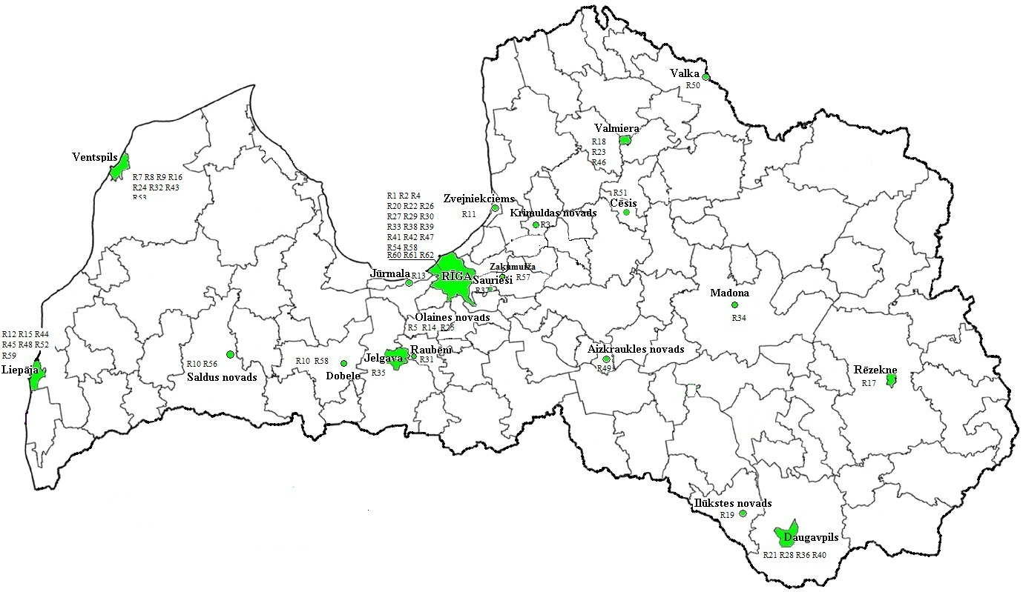 | "

Iekšlietu ministrs Rihards Kozlovskis

